**Лабораторная работа 1 (API)**

На рисунке 1.1 изображена авторизация настольного приложения.



Рисунок 1.1 – Авторизация настольного приложения

На рисунке 1.2 изображено окно «Список курсов», с возможностью поиска информации по полям наименование и описание курса, а также сортировкой (по возрастанию, по убыванию).

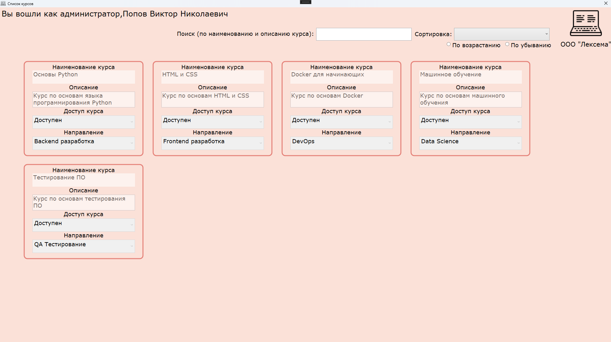

Рисунок 1.2 – Окно «Список курсов»